ЛГП-83 |  | Песочница "Частица"
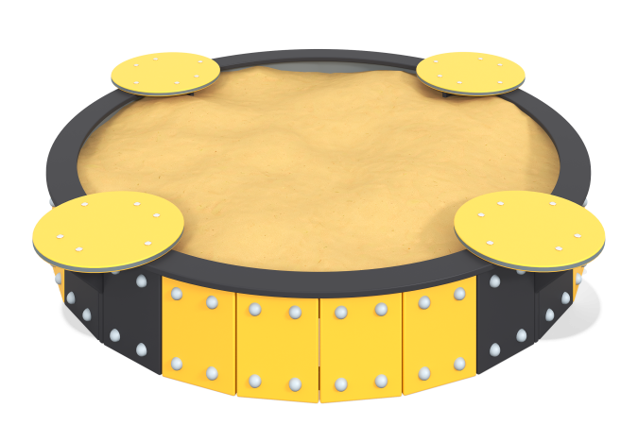

Размеры, мм: | 1520x1520x270 | Вес, кг: | 46
Характеристики материалов
Материалы: Листовой полиэтилен HDPE, металл, порошковая краска.
Конструкция и цветовая палитра оборудования согласно эскизу.
Каркас песочницы выполнен из металлической профильной трубы сечением 20 х 20 х 1,5 мм в виде замкнутого круга. С внешней стороны на каркас установлено ограждение с отфрезерованными вертикальными канавками, выполненное из листового трехслойного полиэтилена высокой плотности толщиной 15 мм — HDPE. Верхний край ограждения, по периметру закрыт накладками из листового трехслойного полиэтилена высокой плотности толщиной 15 мм — HDPE.
На борта установлено четыре круглых сидения, диаметром по 300 мм так же из листового трехслойного полиэтилена высокой плотности толщиной 15 мм — HDPE.
Закладные элементы выполнены из металлической профильной трубы сечением 2 х 20 х 40 мм высотой 545 мм.
В верхней части, на закладные элементы установлена дополнительная опора для сидения из металлической круглой трубы диаметром 26,8 мм с пластиной для крепления сидения, из полосы толщиной 4 мм.
Все имеющиеся металлические детали окрашены порошковой полиэфирной краской.
Весь резьбовой крепеж оцинкованный.
Комплектация: Песочница в сборе – 1 компл.

